Guti Csaba: Majomház
Történt egyszer, hogy tükör került a majomházba. Apró volt az a tükör, a zsebben épp elfért, és ki kellett hajtani, hogy lássa magát benne az ember.
Persze a majmok nem ismerték a tükör titkát, így amikor az éles szemű, minden hájjal megkent csimpánzkölyök meglátta az elhagyott pipereholmit a ketrec előtt, igencsak izgalomba jött. Csöndesen elsomfordált az anyjától, majd addig sündörgött a rácsok mellett, míg egyszer csak kinyúlt érte, felkapta, és gyorsan elrejtette a szalmában. Csak később merte elővenni, féltette a kincsét nagyon. Forgatta, szagolgatta, talán még meg is rágta, végül csak sikerült széthajtania.
Lett is rögvest nagy sivalkodás, a kölyök rémülten dobta messzire zsákmányát.
– Ki bántott, édes gyermekem? – termett ott egy ugrással az anyja. Hanem visszahőkölt ő is, mert haragos majomasszonysággal került szembe. Ijedtében az ina is reszketett, és csak messziről mert hadakozni a tükörképével. De a másik sem volt rest – ugyanígy tett!
– Eredj, hívd a páviánt, az majd elkergeti! – parancsolt a kölykére, aki már rohant is. Nagy dérrel-dúrral érkezett a remélt megmentő. Ijesztő volt, minden harci dísze ott pompázott a pofáján, szőrgallérját az égnek meresztette, hatalmas szemfogaival vicsorgott.
– Hol az a híres betolakodó? – visította, de egy pillanat múlva rémülten meghátrált.
Kíváncsi lett a nagyorrú majom is.
– Eltévesztetted a házszámot, ormányos! Az elefántok között lenne a helyed! – csúfolkodott a tükörbe tekintve, de közelebb ő sem ment.
Meghallotta a riadalmat a selyemmajmocska, aki apró volt, de igencsak hangos.
– Nézd már, milyen jólfésült! – mondta leereszkedően, majd haragosan hozzátette: – Itt ezzel semmire nem mész!
Sorra jött az összes majom, visítottak, a mellüket döngették, a rácsot rázták, de nem tudták elkergetni a csúf, rettenetes, ezerarcú betolakodót. Akkor lett csak rend, amikor a nagy ramazuriban a tükör kipottyant a ketrecből, és összecsukódott.
Nemsokára betoppant a gondozó, és szélesen elmosolyodott, amikor megpillantotta elveszettnek hitt tükrét. Nyomban kihajtotta, és néhány gyors mozdulattal rendbe tette a frizuráját. Aztán megetette a majmokat, és már ott sem volt.
A majmok némán falatoztak. Csönd volt, nagy csönd. Végül a nagyorrú szólalt meg:
– Nem is volt nagy ormánya annak a majomnak! Sőt, nagyon helyes, pisze orra volt! – bizonygatta az igazát az állát felszegve.
A többiek helyeslően és szorgalmasan bólogattak.

____________________________ Guti Csaba: Majomház Szitakötő 2021/ősz 40 – 41. o.
név Feladatlap 3. osztály magyar - szövegértés

- Pótold a hiányzó szavakat!

____________________ került a majomházba.

A ____________________ nem ismerték a saját tükörképüket.

- Milyen sorrendben néztek a tükörbe a majmok? Számozással állítsd fel a sorrendet!

pávián□ selyemmajmocska□ csimpánzkölyök□ nagyorrú majom□

csimpánzmama□

- Milyen viselkedést váltott ki a tükörképük a majmokból, mikor belenéztek? Kösd a megfelelő kifejezést a majom fotójához!

csúfolkodott a tükörképével messzire dobta a tükröt leereszkedően beszélt vele

rémülten meghátrált ina is reszketett
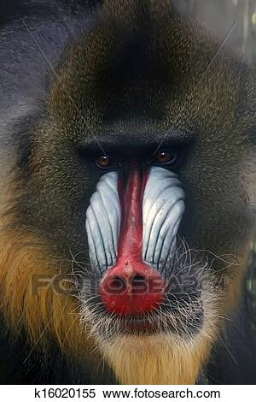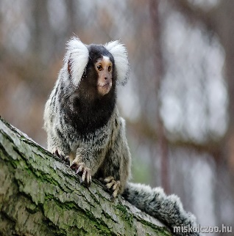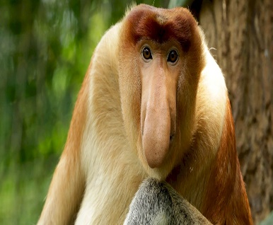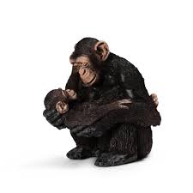

- Hogyan viselkedett a többi majom a tükör láttán? Húzd alá a szövegben!

- A majmok jó megfigyelők. Szerinted kiderül a történetből, hogy rájöttek a tükör titkára? Mondattal válaszolj, indokolj!

Megoldások:

- tükör, majmok

- csimpánzkölyök, csimpánzmama, pávián, nagyorrú majom, selyem majmocska

- csúfolkodott a tükörképével: 3. kép nagyorrú majom

messzire dobta a tükröt: 4. kép csimpánzkölyök

leereszkedően beszélt vele: 2. kép selyem majmocska

rémülten meghátrált: 1. kép pávián

ina is reszketett: 4. kép csimpánzmama

Sorra jött az összes majom, visítottak, a mellüket döngették, a rácsot rázták, de nem tudták elkergetni a csúf, rettenetes, ezerarcú betolakodót. Akkor lett csak rend, amikor a nagy ramazuriban a tükör kipottyant a ketrecből, és összecsukódott.

- Igen, valószínű rájöttek a gondozó mozdulatából. A megváltozott viselkedésük is erre utal.

„A majmok némán falatoztak. Csönd volt, nagy csönd. Végül a nagyorrú szólalt meg:
– Nem is volt nagy ormánya annak a majomnak! Sőt, nagyon helyes, pisze orra volt!
– bizonygatta az igazát az állát felszegve.
A többiek helyeslően és szorgalmasan bólogattak.”

